Procédure d’utilisation du tableau des fournisseurs.

- Ouvrir le fichier « Tableau des fournisseurs »

Tous les articles sont triés par types de produits et familles de produits. Nous avons regroupé dans un tableau, tous les produits les moins chers de nos fournisseurs triés par couleurs et par familles de produits tels que :

TYPES DE PRODUITS | FAMILLES DE PRODUITS
Produits frais | Charcuterie-Traiteur
Produits frais | Produits Laitiers
Produits frais | Fruits
Produits frais | Légumes
Produits frais | Poisson
Produits frais | Chocolat
Produits surgelés | Charcuterie-Traiteur
Produits surgelés | Matière première
Produits surgelés | Pâtisserie
Produits surgelés | Produits laitiers
Produits surgelés | Fruits
Produits surgelés | Plats préparés
Epicerie | Boisson
Epicerie | Epicerie
Epicerie | Fruits
Epicerie | Légumes
Epicerie | Matières premières
Epicerie | Plats préparés
Epicerie | Poisson
Epicerie | Sauces
Economa | Economa

Le tableau est classé par ordre alphabétique de noms des produits.
- Filtrer les données.
Nous avons déjà filtré les données, ce qui vous permet de naviguer et sélectionner seulement un type de produit, ou de fournisseurs par exemple.
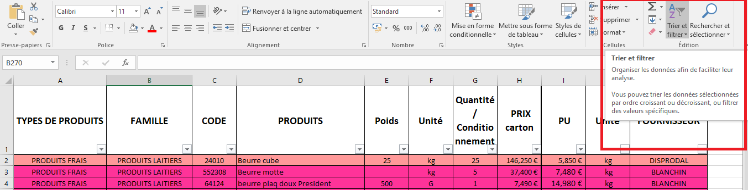

Il vous suffit de cliquer sur les petites flèches en bas à droite des cases blanches et choisir une caractéristique.
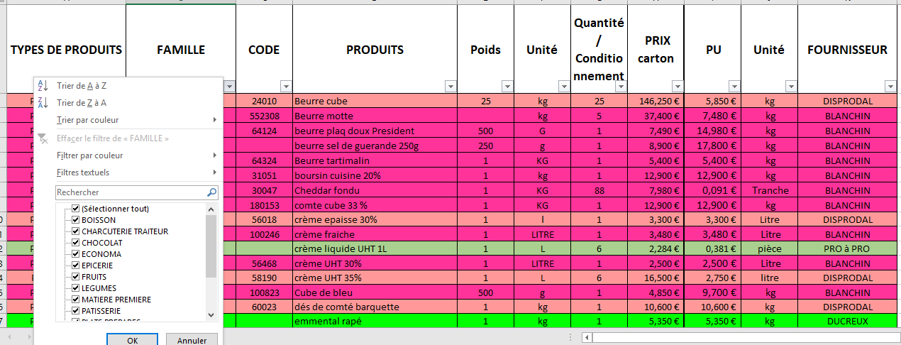

REMARQUE : vous devez tout déselectionner avant de pouvoir sélectionner une caractéristique.
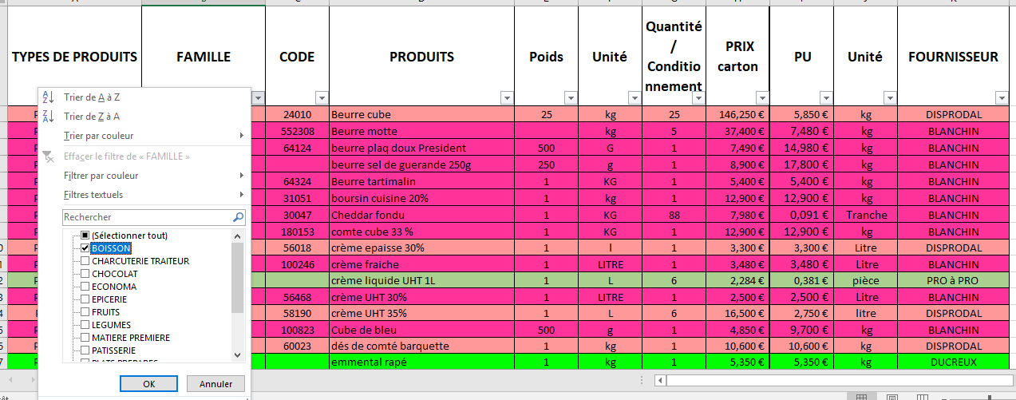

Après avoir sélectionné les Boissons, nous pouvons voir alors tous les articles de la famille « BOISSON ».
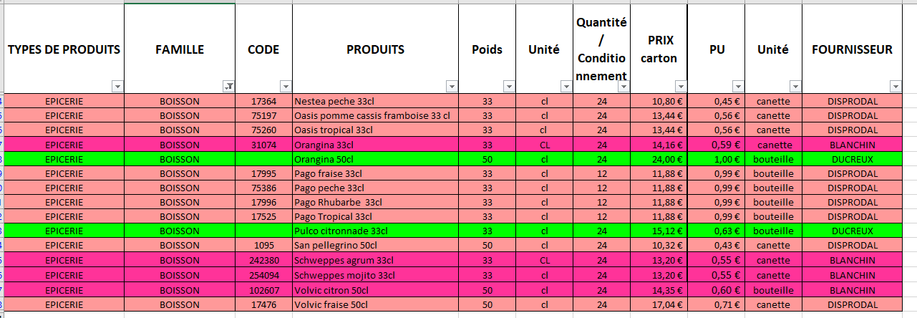

Vous pouvez faire de même pour les fournisseurs par exemple.
